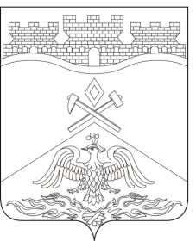
Российская Федерация
Ростовская область
г о р о д Ш а х т ы

ГОРОДСКАЯ ДУМА

РЕШЕНИЕ № 289

32-го заседания городской Думы города Шахты

Принято 22 ноября 2022 года

Об особенностях регулирования бюджетных правоотношений в городском округе муниципального образования
«Город Шахты» в 2022 году

В соответствии с Областным законом от 29.06.2022 №706-ЗС «О внесении изменений в статьи 47 и 56¹ Областного закона «О бюджетном процессе в Ростовской области»,городская Дума города Шахты

РЕШИЛА:

Статья 1
- Приостановить до 1 января 2023 года действие части 3 статьи 22 Положения о бюджетном процессе в городском округе муниципального образования «Город Шахты», утвержденного решением городской Думы города Шахты от 27.09.2007 №351 «Об утверждении Положения о бюджетном процессе в городском округе муниципального образования «Город Шахты» (в части программы муниципальных гарантий города Шахты на очередной финансовый год и плановый период).

Статья 2
- Настоящее решение вступает в силу со дня его официального опубликования.
- Контроль за исполнением настоящего решения возложить на заместителя главы Администрации города Шахты Дедученко Д.А. и комитет городской Думы по бюджету (Корнеев К.К.).

Председатель городской Думы –
глава города Шахты А. Горцевской

22 ноября 2022 года

Разослано: Министерству региональной политики и массовых коммуникаций Правительства РО, Администрации города Шахты, ДФ, прокуратуре, СМИ, дело.

